广州白云国际机场股份有限公司运行控制中心
信息系统等级保护测评项目

采购文件

采购人：广州白云国际机场股份有限公司
二○二一年七月

总 目 录

第一部分 邀请函

第二部分 供应商须知

第三部分 合同条款

第四部分 项目报价文件格式

第五部分 用户需求书

第一部分

邀 请 函

第一部分 邀请函
广州白云国际机场股份有限公司（以下简称“采购人”）就广州白云国际机场股份有限公司运行控制中心信息系统等级保护测评项目进行国内公开采购，现邀请合格的供应商（以下简称“报价人”）提交密封报价文件。
- 项目概况：
1）项目名称：广州白云国际机场股份有限公司运行控制中心信息系统等级保护测评项目。
2）项目地点：广州白云国际机场东南工作区运控大楼。
3）项目内容：如下表。
采购内容 | 数量 | 最高限价
广州白云国际机场股份有限公司运行控制中心  信息系统等级保护测评项目 | 1项 | 人民币：7.6万元

项目 | 主要内容 |  |  | 数量 | 测评系统个数
一、等保系统定级备案
定级备案 |  | 协助业主完成二级系统定级报告、备案表、定级专家评审等工作，并协调广州公安相关部门进行备案工作 |  | 1项 | 2
二、等保等级测评阶段
安全技术等级测评 |  | 物理安全测评 | 根据等保二级单项测评表单，对系统物理安全、网络安全、主机安全、应用安全、数据及备份安全进行访谈和检查 | 1项 | 2
 |  | 网络安全测评 | 根据等保二级单项测评表单，对系统物理安全、网络安全、主机安全、应用安全、数据及备份安全进行访谈和检查 | 1项 | 2
 |  | 主机安全测评 | 根据等保二级单项测评表单，对系统物理安全、网络安全、主机安全、应用安全、数据及备份安全进行访谈和检查 | 1项 | 2
 |  | 应用安全测评 | 根据等保二级单项测评表单，对系统物理安全、网络安全、主机安全、应用安全、数据及备份安全进行访谈和检查 | 1项 | 2
 |  | 数据及备份安全测评 | 根据等保二级单项测评表单，对系统物理安全、网络安全、主机安全、应用安全、数据及备份安全进行访谈和检查 | 1项 | 2
安全管理等级测评 |  | 安全管理制度 | 根据等保二级单项测评表单，对系统安全管理制度、安全管理机构、人员安全管理、系统建设管理、系统运维管理进行访谈和检查 | 1项 | 2
 |  | 安全管理机构 | 根据等保二级单项测评表单，对系统安全管理制度、安全管理机构、人员安全管理、系统建设管理、系统运维管理进行访谈和检查 | 1项 | 2
 |  | 人员安全管理 | 根据等保二级单项测评表单，对系统安全管理制度、安全管理机构、人员安全管理、系统建设管理、系统运维管理进行访谈和检查 | 1项 | 2
 |  | 系统建设管理 | 根据等保二级单项测评表单，对系统安全管理制度、安全管理机构、人员安全管理、系统建设管理、系统运维管理进行访谈和检查 | 1项 | 2
 |  | 系统运维管理 | 根据等保二级单项测评表单，对系统安全管理制度、安全管理机构、人员安全管理、系统建设管理、系统运维管理进行访谈和检查 | 1项 | 2
工具测试 |  | 漏洞扫描 | 利用专业技术工具对系统进行测试，包括漏洞扫描、数据库漏洞扫描 | 1项 | 2
 |  | 配置基线核查 | 采用配置核查设备或人工检查方式对应用系统、主机系统、数据库系统以、安全设备及网络设备的配置进行检查，确定是否符合等保安全要求 | 1项 | 2
 |  | web安全扫描测试 | 采用web扫描工具对系统应用进行安全测试 | 1项 | 2
分析与报告编制阶段 |  | 测评结果判定 | 对单项测评结果检查结果进行评定与分析，并综合所有单项检查结果进行差距测评报告编写及整改报告编写与评审 | 1项 | 2
 |  | 测评结果汇总分析 | 对单项测评结果检查结果进行评定与分析，并综合所有单项检查结果进行差距测评报告编写及整改报告编写与评审 | 1项 | 2
 |  | 系统整体测评分析 | 对单项测评结果检查结果进行评定与分析，并综合所有单项检查结果进行差距测评报告编写及整改报告编写与评审 | 1项 | 2
 |  | 综合测评结论形成 | 对单项测评结果检查结果进行评定与分析，并综合所有单项检查结果进行差距测评报告编写及整改报告编写与评审 | 1项 | 2
 |  | 测评报告编制 | 对单项测评结果检查结果进行评定与分析，并综合所有单项检查结果进行差距测评报告编写及整改报告编写与评审 | 1项 | 2
 |  | 整改建议报告编制 | 对单项测评结果检查结果进行评定与分析，并综合所有单项检查结果进行差距测评报告编写及整改报告编写与评审 | 1项 | 2
 |  | 对报告进行评审 | 对单项测评结果检查结果进行评定与分析，并综合所有单项检查结果进行差距测评报告编写及整改报告编写与评审 | 1项 | 2
 |  | 综合加固结论形成 | 对单项测评结果检查结果进行评定与分析，并综合所有单项检查结果进行差距测评报告编写及整改报告编写与评审 | 1项 | 2
三、终评验收阶段
终评验收 |  | 配合终验测评公司完成信息安全二级保护终验测评工作，出具测评机构盖章的终验报告，并将结果提交至广州公安，完成信息安全等级保护项目 |  | 1项 | 2
与上述表格中序号、品种、品牌、重量等要相符合，注：供应商必须对表格内罗列的全部项目进行报价，★报价应该在最高限价的范围内，详细见报价表在项目范围不变的情况下，该单价报价费用在合同执行期间不作调整。
- 合格供应商资格条件：
2.1 报价人必须为具备本项目履约能力的在中华人民共和国境内注册的独立的企业法人，并提供营业执照复印件，加盖公章。
2.2 报价人具有增值税一般纳税人资格（需提供相应证明文件并加盖公章）。
2.3 报价人需在广东省机场管理集团有限公司采购、招商管理网络平台(wz.gdairport.com)主页中“合作商注册”模块，按规定格式填写正确的供应商登记信息，登记为合格的候选供应商（已注册的除外）。并提供供应商登陆系统打印的合作商登记表并加盖公章。
2.4 2018年1月1日至今，报价人没有因腐败或欺诈行为而被政府或业主宣布取消投标资格；同时，2018年1月1日年至今报价人（包括其关联公司）与采购人无发生各种诉讼、仲裁和不良投诉（须就此项内容提供承诺函并加盖报价人公章）；
2.5 报价人不存在被广州白云国际机场股份有限公司认定为发生不良行为合作商，且仍在处置期内的情形；
2.6 报价人不得被列为“失信惩戒”，以“信用中国”网站（www.creditchina.gov.cn）查询为准，报价人需在采购公告发布后按采购文件给定的格式要求从“信用中国”网站截图并加盖公章（未按格式要求截图或截图信息不清晰将作废标处理），同时下载信用评估报告、打印并加盖公章后附在报价文件中（截图格式见附录8）；
2.7 报价人不得被列为严重违法失信企业名单（黑名单），以“国家企业信用信息公示系统”网站（www.gsxt.gov.cn）查询为准，报价人需在采购公告发布后从“国家企业信用信息公示系统”网站截图并加盖公章（截图格式见附录9）；
2.8 报价人不得被列入中国执行信息公开网（http://zxgk.court.gov.cn/）的全国法院失信被执行人名单，报价人需在竞价公告发布后从“中国执行信息公开网”网站截图并加盖公章（截图格式见附录10）；
2.9 报价人法定代表人为同一人的两个及两个以上法人，母公司、全资子公司及其控股公司，2.10都不得在该项目中同时报价。
本项目不接受联合体报价。
- 递交报价文件
3.1报价人须现场递交项目报价文件，接收时间为2021年8月2日上午9：40～10：00（北京时间）。
3.2报价文件现场递交地址为：广州白云国际机场东南工作区空港南四路运控大楼519。
3.3报价文件按指定时间、地点送达，逾期递交的报价文件恕不接受。
3.4采购人不接受以邮件、电话、传真等形式的报价。
- 本项目不设未成交报价人经济补偿，准备报价文件和递交报价文件所发生的任何成本或费用由报价人自理。
- 有关此次采购之事宜，可按下列地址向采购人查询：
采购人：广州白云国际机场股份有限公司
地 址：广州白云国际机场东南工作区运控大楼505办公室
联系人： 黄先生
联系电话：020-36066034
- 投诉监督
7.1报价人可以对本次采购活动中的任何违法及不公平内容向广州白云国际机场股份有限公司运行控制中心纪检室实名投诉。
联系电话：020- 89915786
7.2报价人应本着公平竞争、实事求是原则，按程序进行投诉，若存在下列情形之一的，采购人将视为无效投诉，并保留将其列入黑名单的权利：
7.2.1投诉主体不是项目参与合作商和其他利害关系人；
7.2.2投诉人未有真实署名，未同时提供投诉身份证复印件、联系方式；
7.2.3投诉人未提供必要的证明材料和明确的要求的；
7.2.4投诉人捏造事实、伪造材料或者以非法手段取得证明材料进行投诉的，证据来源的合法性存在明显疑问，投诉人（合作商）无法证明其取得方式合法的，视为以非法手段取得证明材料。

第二部分

供 应 商 须 知

目 录
一、说 明
1 项目说明
2 定义
3 合格的供应商
4 合格的服务
5 报价费用
二、采购文件
6 采购文件构成
7 采购文件的澄清
8 采购文件的修改
9 采购语言及计量单位
三、项目报价文件的编制
10 项目报价文件
11 商务文件（含资格审查文件）编制要求
12 技术文件（技术服务方案）编制要求
13 计算机文件
14 知识产权和专利权
15 保密
16 报价文件有效期
17 不允许偏离的条款
四、项目报价文件的递交
18 项目报价文件的密封和标记
19 递交报价文件截止时间
20 迟交的项目报价文件
五、综合评审过程
21 报价文件的递交
22 评审小组
23 项目报价文件的评审
24 报价文件的详细评审
25 综合得分计算
26 成交供应商的确定
27 与采购人的接触
六、授予合同
28 资格后审
29 合同授予标准
30 授予合同时更改采购服务数量的权力
31 接受和拒绝任何或所有报价文件的权力
32 成交通知书
33 签订合同
34 成交结果通知

一、说 明

1 项目说明
  - 广州白云国际机场股份有限公司拟就广州白云国际机场股份有限公司运行控制中心信息系统等级保护测评项目进行国内采购，本项目采用综合评审方式确定成交供应商，广州白云国际机场股份有限公司运行控制中心组织综合评审工作。
  - 采购范围，详见清单表格。
1）采购内容及项目最高限价
序号 | 采购内容 | 数量 | 最高限价
1 | 广州白云国际机场股份有限公司运行控制中心  信息系统等级保护测评项目 | 1项 | 人民币：7.6万元
2）服务内容：
项目 | 主要内容 |  |  | 数量 | 测评系统个数
一、等保系统定级备案
定级备案 |  | 协助业主完成二级系统定级报告、备案表、定级专家评审等工作，并协调广州公安相关部门进行备案工作 |  | 1项 | 2
二、等保等级测评阶段
安全技术等级测评 |  | 物理安全测评 | 根据等保二级单项测评表单，对系统物理安全、网络安全、主机安全、应用安全、数据及备份安全进行访谈和检查 | 1项 | 2
 |  | 网络安全测评 | 根据等保二级单项测评表单，对系统物理安全、网络安全、主机安全、应用安全、数据及备份安全进行访谈和检查 | 1项 | 2
 |  | 主机安全测评 | 根据等保二级单项测评表单，对系统物理安全、网络安全、主机安全、应用安全、数据及备份安全进行访谈和检查 | 1项 | 2
 |  | 应用安全测评 | 根据等保二级单项测评表单，对系统物理安全、网络安全、主机安全、应用安全、数据及备份安全进行访谈和检查 | 1项 | 2
 |  | 数据及备份安全测评 | 根据等保二级单项测评表单，对系统物理安全、网络安全、主机安全、应用安全、数据及备份安全进行访谈和检查 | 1项 | 2
安全管理等级测评 |  | 安全管理制度 | 根据等保二级单项测评表单，对系统安全管理制度、安全管理机构、人员安全管理、系统建设管理、系统运维管理进行访谈和检查 | 1项 | 2
 |  | 安全管理机构 | 根据等保二级单项测评表单，对系统安全管理制度、安全管理机构、人员安全管理、系统建设管理、系统运维管理进行访谈和检查 | 1项 | 2
 |  | 人员安全管理 | 根据等保二级单项测评表单，对系统安全管理制度、安全管理机构、人员安全管理、系统建设管理、系统运维管理进行访谈和检查 | 1项 | 2
 |  | 系统建设管理 | 根据等保二级单项测评表单，对系统安全管理制度、安全管理机构、人员安全管理、系统建设管理、系统运维管理进行访谈和检查 | 1项 | 2
 |  | 系统运维管理 | 根据等保二级单项测评表单，对系统安全管理制度、安全管理机构、人员安全管理、系统建设管理、系统运维管理进行访谈和检查 | 1项 | 2
工具测试 |  | 漏洞扫描 | 利用专业技术工具对系统进行测试，包括漏洞扫描、数据库漏洞扫描 | 1项 | 2
 |  | 配置基线核查 | 采用配置核查设备或人工检查方式对应用系统、主机系统、数据库系统以、安全设备及网络设备的配置进行检查，确定是否符合等保安全要求 | 1项 | 2
 |  | web安全扫描测试 | 采用web扫描工具对系统应用进行安全测试 | 1项 | 2
分析与报告编制阶段 |  | 测评结果判定 | 对单项测评结果检查结果进行评定与分析，并综合所有单项检查结果进行差距测评报告编写及整改报告编写与评审 | 1项 | 2
 |  | 测评结果汇总分析 | 对单项测评结果检查结果进行评定与分析，并综合所有单项检查结果进行差距测评报告编写及整改报告编写与评审 | 1项 | 2
 |  | 系统整体测评分析 | 对单项测评结果检查结果进行评定与分析，并综合所有单项检查结果进行差距测评报告编写及整改报告编写与评审 | 1项 | 2
 |  | 综合测评结论形成 | 对单项测评结果检查结果进行评定与分析，并综合所有单项检查结果进行差距测评报告编写及整改报告编写与评审 | 1项 | 2
 |  | 测评报告编制 | 对单项测评结果检查结果进行评定与分析，并综合所有单项检查结果进行差距测评报告编写及整改报告编写与评审 | 1项 | 2
 |  | 整改建议报告编制 | 对单项测评结果检查结果进行评定与分析，并综合所有单项检查结果进行差距测评报告编写及整改报告编写与评审 | 1项 | 2
 |  | 对报告进行评审 | 对单项测评结果检查结果进行评定与分析，并综合所有单项检查结果进行差距测评报告编写及整改报告编写与评审 | 1项 | 2
 |  | 综合加固结论形成 | 对单项测评结果检查结果进行评定与分析，并综合所有单项检查结果进行差距测评报告编写及整改报告编写与评审 | 1项 | 2
三、终评验收阶段
终评验收 |  | 配合终验测评公司完成信息安全二级保护终验测评工作，出具测评机构盖章的终验报告，并将结果提交至广州公安，完成信息安全等级保护项目 |  | 1项 | 2

与上述表格中序号、品种、品牌、重量等要相符合，注：供应商必须对表格内罗列的全部项目进行报价，★报价应该在单价最高限价的范围内，详细见报价表在项目范围不变的情况下，该单价报价费用在合同执行期间不作调整。
  - 采购要求
    - 本项目技术服务进度要求：
明确工作时间要求
明确工作时间要求：等级保护工作完成时间2022年6月30日前。如果进度延误，每逾期一天，成交供应商需向采购人支付最终合同价格的0.03%作为逾期损害赔偿；逾期损害赔偿费的最高限额为最终合同价格的3%。
    - 供应商的项目报价应将相关服务分类报价，报价总和为本项目的项目总价。
    - 供应商所提供的工作方案必须详细、完整、可靠、可行性强。
    - 供应商报价应是供应商为完成本项目的费用，包括但不限于清单表格中所列项目。
    - 供应商必须提交对采购文件实质性响应的项目报价文件。

2 定义
  - 本文件中下列术语定义为：
服务： 指供应商提供等级保护测评相关技术支持。
供应商： 指与第3条规定的要求一致的、响应询价邀请函、参加报价的独立法人。
采购人： 广州白云国际机场股份有限公司。
合同： 合同由广州白云国际机场股份有限公司与成交供应商签订。

3 合格的供应商
  - 合格的供应商要求见邀请函中的第3点。

合格的服务
  - 合同中提供的所有服务，均应来自中华人民共和国或与之有正常贸易关系的国家和地区，本合同的支付仅限于对这些服务。

报价费用
供应商应承担所有编写项目报价文件和参加报价的所有费用，不论结果如何，采购人在任何情况下均无义务和责任承担这些费用。

二、采购文件

采购文件构成
  - 要求提供的服务、评审过程和合同条件在采购文件中均有说明。采购文件包括：
第一部分 邀请函
第二部分 供应商须知
第三部分 合同条款
第四部分 项目报价文件格式
第五部分 用户需求书
  - 供应商应认真阅读采购文件中所有的事项、格式、条款和规范等要求。供应商没有按照采购文件要求提交全部资料，或者项目报价文件没有对采购文件各方面都做出实质性响应的供应商的项目报价文件将被拒绝。

采购文件的澄清
  - 任何要求对采购文件进行澄清的供应商，均应以书面形式通知采购人。
  - 采购人将通过广东省机场管理集团有限公司采购、招商管理网络平台(wz.gdairport.com)以补充公告的形式或电子邮件方式对采购文件进行澄清。

采购文件的修改
  - 在规定的递交报价文件截止日期前的任何时候，无论出于何种原因，采购人可主动或在解答供应商提出的需澄清问题时以修改书对采购文件进行修改。
  - 修改书是采购文件的组成部分，对所有参与供应商均有约束力。供应商在收到采购文件的修改书应书面通知采购人。
  - 为使供应商编写报价文件时，有充分时间对采购文件的修改部分进行研究，采购人可自行决定，酌情延长报价文件递交截止日期。

采购语言及计量单位
  - 采购方发出的采购文件采用中文。

  - 采购文件中使用的计量单位都是公制系统。

三、项目报价文件的编制

项目报价文件
  - 报价文件含商务文件和技术文件两部分，要求密封包装。
  - 报价文件的签署要求：报价文件所有需盖章或签字的部分均需报价人法定代表人或法定代表人授权委托代表盖章或签字，否则将被视为无效报价文件。
  - 报价文件包括纸质文件一式5份。纸质版正本1份，封面标注“正本”字样，副本4份，封面标注“副本”字样。正本与副本不符的内容，以正本为准。
  - 报价文件应做到清晰、完整，文本、图纸规格应当尽量统一。除非另有规定，否则报价文件的计量单位宜采用国际标准计量单位，尺寸齐全、准确，所有文字说明和文字标注以中文为准，报价均为人民币，时间均为北京时间。

报价文件编制要求
  - 报价由下列资料组成：（与项目合格报价人要求一致）
      - 封面：写明项目名称、商务文件、供应商名称及年月日；加盖供应商公章。
      - 目录。
      - 填妥并盖章的报价函（格式见附录2）。
      - 企业营业执照复印件（盖公章）。
      - 法定代表人证明书及法定代表人授权书（格式见附录4）
      - 增值税一般纳税人证明文件（盖公章）。
      - 项目组成员说明及主要人员职称证明（职称证书复印/扫描件盖公章）。
      - 广东省机场管理集团有限公司采购、招商管理网络平台合作商登记表（盖公章）。
      - 报价人没有因腐败或欺诈行为，与采购人无发生各种诉讼、仲裁和不良投诉的承诺函（盖公章）。
      - “信用中国”网站（www.creditchina.gov.cn）下载的信用评估报告（盖公章）。
      - “国家企业信用信息公示系统”网站（www.gsxt.gov.cn）查询截图（盖公章）。
      - “中国执行信息公开网”网站截图并加盖公章。
      - 企业类似业绩证明材料复印件（盖公章）。
      - 《服务计划表》。
      - 本项目的服务方案，完工本项工作的具体举措，拟投入人员情况等。
      - 为本项目拟投入的技术力量。主要包括项目负责人及项目经理的资格、服务经历及业务能力，项目组服务人员的资格、经历及业务能力，参加本项目人员配置情况等，对资格、获奖及经历等内容必须附上有关的证明材料，并能保证材料的真实性；（格式见附录5、6）。
      - 报价人认为有必要提供的其他资料。
  - 密封要求：供应商应确保商务文件密闭封装，外面标注“项目名称”、“供应商名称”字样。外包装材料不应留有可在包封后添加或抽取报价文件的空隙，并在封口处加盖报价人公章。

知识产权和专利权
  - 供应商应保证，采购人在中华人民共和国使用供应商在服务期间提供的成果的任何一部分时，免受第三方提出侵犯其专利权、商标或工业设计权的起诉。
  - 报价已包括所有应支付的，对专利权和版权、设计或其他知识产权而需要向其他方支付的版税。

保密
  - 如采购人向供应商提供图纸、详细资料、样品、模型、模件和所有其他资料，这些均被视为保密资料，仅被用于它所规定的用途，除非得到采购人的同意，不能向任何第三方透露。

报价文件有效期
  - ★项目报价文件应在邀请函规定的报价日后的90天有效期内保持有效。报价文件有效期比规定短的将被视为非响应报价而予以拒绝。
  - 特殊情况下在原有报价文件有效期截止之前，采购人可征求供应商同意延长报价文件有效期。这种要求与答复均应以书面形式提交。供应商可以拒绝采购人的这种要求。

不允许偏离的条款
  - 采购文件中的重要条款（带“★”号条款）不允许偏离，如项目报价文件中对重要条款有偏离，则是供应商的风险。
  - 对供应商须知17.1条中任何条款的偏离将导致报价文件无效。
  - 下述条款不应视作不可偏离：
- 未加注“★”号的条款；
- 用户需求书中已明确的供应商可提供其他优选报价文件部分。
  - 项目报价文件中优于用户需求书要求部分不视作偏离，将不被拒绝，供应商对这种优于用户需求书要求的情况必须单独说明。

四、项目报价文件的递交

项目报价文件的密封和标记
  - 供应商应将项目报价文件应第三部分11.2要求密封和标记。
  - 如果报价人递交的报价文件未按要求密封，采购人将拒绝接受其报价文件。
  - 如果因密封不严，标记不清而造成报价文件过早启封、失密等情况，采购人概不负责。

递交报价文件截止时间
  - 供应商应将正本和所有副本，由供应商代表按采购邀请函第4条要求于项目递交报价文件截止时间前送达报价地点。
  - 采购人可以通过修改采购文件自行决定酌情延长截止期。在此情况下，采购人和供应商受截止期制约的所有权利和义务均应延长至新的截止日期。

迟交的项目报价文件
  - 采购人将拒绝在截止时间后递交的任何项目报价文件。

五、综合评审过程

报价文件的递交
  - 采购人在采购文件中规定的日期、时间和地点组织接收报价文件。

评审小组
  - 本项目的评审工作由采购人内部组成评审小组完成。评审小组共5名成员。

项目报价文件的评审
  - 评审小组将审查项目报价文件是否完整、供应商是否符合合格条件、报价有无计算上的错误、文件签署是否合格、项目报价文件的总体编排是否有序。
  - 算术错误将按以下方法更正：
- 如果总价与数量乘单价的积而得到的总价不一致，则以单价为准计算总价。
- 如果用大写数值与用数字表示的数值不一致，以大写数值为准。
  - 在详细评审之前，评审小组会要审查每份项目报价文件是否实质上响应了采购文件的要求。实质上响应的报价文件应该是与采购文件要求的全部主要条款（加“★”号）、条件和规格相符，没有重大偏离的报价文件。
  - 如果项目报价文件实质上没有响应采购文件的要求，其报价文件将可能被拒绝。不满足下列情况之一的，其报价文件将可能被拒绝：
- 完全符合邀请函中第3点“合格的供应商”要求；
- 报价有效期符合采购文件规定；
- 供应商递交一种报价方案和报价；
- 报价没有超过最高限价；
- 报价函必须有法定代表人或授权代表签字且加盖公章；
- 报价文件必须有法定代表人或授权代表签字且加盖公章；
- 法定代表人授权书必须有法定代表人和被授权人的签字或盖章。
  - 如果通过初步评审报价人少于3名，本次采购失败，采购人将修正采购文件后重新组织采购。

报价文件的详细评审
  - 评审小组对通过初步评审的报价文件中的商务服务、技术方案等方面采用百分制综合评分，其构成及权重为：价格部分得分占50％，商务技术部分得分占50%，详细评分标准如下：
1）商务技术评分表
序号 | 项目 | 分值 | 评分标准
1 | 企业资质 | 6 | 为保障项目质量要求投标人需具备以下服务能力：  1、中国网络安全审查技术与认证中心颁发的《信息系统安全风险评估服务资质》；  2、中国网络安全审查技术与认证中心颁发的《信息系统安全运维服务资质》；；  提供相关证书复印件；每提供一个资质可得3分。
2 | 财务状况履约能力 | 6 | 三年都有盈利得6分，二年有盈利得3分，其它0分  (需提供2017-2019年度经第三方审计的财务报表)
3 | 项目负责人 | 4 | 报价人为本项目指定的项目负责人具有以下资质的，每个得2分，累计不超过4分。  1、具有中国信息安全测评中心颁发的注册信息安全专业人员证书（即CISP证书）；  2、项目管理类证书，PMP或者ITSS证书  须提供该项目负责人在本公司任职的相关证明材料（如社保参保证明、单位代缴个人所得税税单等）复印件。
4 | 项目团队实力 | 2 | 拟派参与本项目实施的工程师具有注册信息安全专业人员证书（CISP证书）或信息安全保障人员认证（CISAW证书）每提供一个人员资质认证复印件、近六个月以上的社保证明得1分。  以上累计不超过2分。  须提供该项目人员在本公司任职的相关证明材料（如社保参保证明、单位代缴个人所得税税单等）复印件。
5 | 安全服务工具要求 | 20 | 投标人对询价文件用户需求书中安全服务工具的各项技术参数做出逐一响应，每个“▲”号指标项不满足扣2分，扣完为止；
6 | 本地服务支撑能力 | 2 | 报价人在广州市设有固定的自有技术服务机构得2分；  投标人在广东省设有固定的自有技术服务机构得1分；  提供营业执照复印件或租赁合同。上述两项不重复计算。
7 | 服务方案内容广度、深度、可行性 | 10 | 1、报价文件对该项目具有深入的理解、分析透彻，预测合理；评估科学、合理；报价方案内容论述完整、全面、清楚；质量管理及保证措施合理；合理化建议针对性和可操作性强。满足询价文件用户需求书对咨询服务方案的广度、深度和可行性要求的，得7-10分；  2、报价文件对该项目程具有一定的理解、分析准确，预测合理；评估有一定的科学、合理性；报价方案内容论述完整；质量管理及保证措施合理；合理化建议有一定可操作性。基本满足询价文件用户需求书对咨询服务方案的广度、深度和可行性要求的，3-6分；  3、报价文件难以满足询价文件用户需求书对咨询服务方案的要求，可行性差，实施难度大的，得0-3分。
总分 |  | 50

2）价格评审细则：价格分满分50分，各供应商的价格得分按如下标准计算：
（1）基准价：取所有通过初步评审的供应商报价的算术平均值作为基准价，
（2）当报价等于基准价时，价格得分为50分；
（3）当报价高于基准价时，按每高1%的在50分基础上扣1.5分，不足1%的按插值法计算，直至扣至0分；
（4）当报价低于基准价时，按每低 1%的 在50分基础上扣1 分，不足1%的按插值法计算，直至扣至0分；
（5） 基准价为所有进入价格评审的响应人的评标价中去掉一个最高价和一个最低价后的算术平均值（若进入价格评审的响应人小于5家时，则计算时不去掉最高价和最低价）。基准价和价格得分的计算结果均保留两位小数，第三位四舍五入。

综合得分计算
  - 综合得分＝商务技术得分+价格得分。

成交供应商的确定
  - 评审小组按综合得分从高到低排序，推荐综合得分最高的报价人为第一成交候选人，综合得分次高者为第二成交候选人，依次类推，评审小组将推荐总得分前3名的报价人为成交候选人。如出现总得分相同，评审价低者排名靠前，若评审价仍相同，则由评审小组投票，按少数服从多数原则确定供应商排名先后。
  - 采购人根据评审小组的推荐，确定本项目成交供应商。

与采购人的接触
  - 除供应商须知的相关规定外，从报价文件截至之日起至授予合同期间，未经采购人书面要求，供应商不得就与其项目报价文件有关的事项与采购人联系。
  - 供应商试图对评审小组的评审或采购人授予合同的决定进行影响，都可能导致其报价文件被拒绝。

六、授予合同

资格后审
  - 采购决定将考虑供应商的财务、服务能力等，其基础是审查供应商提交的资格证明文件和其它采购人认为必要的、合适的资料。

  - 如果审查通过，则将合同授予符合规定的供应商；如果审查没有通过，则取消其成交资格。在此情况下，评审小组将对技术和商务上充分满足采购文件要求的供应商中，综合得分次高的供应商能否满意地履行合同义务作类似的审查，或重新组织采购。

合同授予标准
  - 采购人将把合同授予被确定为实质上响应采购文件的要求并具有履行合同能力的符合采购需求、综合得分最高的供应商。

授予合同时更改采购服务数量的权力
  - 采购人在授予合同时有权在一定的幅度内对报价表中规定的服务数量予以增加或减少，但不得对单价或其它的条款和条件做任何实质改变。

接受和拒绝任何或所有报价文件的权力
  - 采购人保留在签署合同之前任何时候根据评审小组的决定拒绝所有或任何报价文件，以及宣布所有或任何项目报价文件无效的权力，对受影响的供应商不承担任何责任，也无义务向受影响的供应商解释采取这一行动的理由。

成交通知书
  - 在项目有效期期满之前，采购人将经过采购人确认的成交通知书以书面形式通知成交供应商。
  - 成交通知书将是合同的一个组成部分。

签订合同
  - 成交供应商在收到成交通知书后，应派遣其授权在合同上签字的代表与广州白云国际机场股份有限公司签署合同。

  - 合同的组成基于本采购文件的以下部分以及项目报价文件的相应的部分：
（1） 第三部分 合同条款
（2） 采购人的澄清文件
（3） 第五部分 用户需求书
（4） 报价人的报价文件
  - 如果成交供应商没有按照上述规定执行，采购人将有充分理由取消该成交决定。在此情况下，采购人可将合同授予其他满足采购要求的供应商，或重新组织采购。

成交结果通知
  - 采购人将在广东省机场管理集团有限公司采购、招商管理网络平台(wz.gdairport.com)发布采购结果，并于公示完毕后14 个工作日内向成交供应商发出《成交通知书》。

第三部分

合 同 条 款

运行控制中心信息系统等级保护测评项目合同

委托方（甲方）： 广州白云国际机场股份有限公司
受托方（乙方）：

本合同甲方委托乙方就广州白云国际机场股份有限公司运行控制中心信息系统等级保护测评项目进行技术服务，并支付技术服务费用。双方经过平等协商，在真实、充分地表达各自意愿的基础上，根据《中华人民共和国民法典》的规定，达成如下协议，双方共同遵守。
第一条 乙方进行技术服务的内容、要求和方式：
1、服务内容：
甲方委托乙方提供信息安全服务，并提交相关的安全服务报告，具体的服务内容如下：
一、等保系统定级备案
定级备案 | 协助业主完成二级系统定级报告、备案表、定级专家评审等工作，并协调广州公安相关部门进行备案工作 |  | 1项 | 2
二、等保等级测评阶段
安全技术等级测评 | 物理安全测评 | 根据等保二级单项测评表单，对系统物理安全、网络安全、主机安全、应用安全、数据及备份安全进行访谈和检查 | 1项 | 2
安全技术等级测评 | 网络安全测评 | 根据等保二级单项测评表单，对系统物理安全、网络安全、主机安全、应用安全、数据及备份安全进行访谈和检查 | 1项 | 2
安全技术等级测评 | 主机安全测评 | 根据等保二级单项测评表单，对系统物理安全、网络安全、主机安全、应用安全、数据及备份安全进行访谈和检查 | 1项 | 2
安全技术等级测评 | 应用安全测评 | 根据等保二级单项测评表单，对系统物理安全、网络安全、主机安全、应用安全、数据及备份安全进行访谈和检查 | 1项 | 2
安全技术等级测评 | 数据及备份安全测评 | 根据等保二级单项测评表单，对系统物理安全、网络安全、主机安全、应用安全、数据及备份安全进行访谈和检查 | 1项 | 2
安全管理等级测评 | 安全管理制度 | 根据等保二级单项测评表单，对系统安全管理制度、安全管理机构、人员安全管理、系统建设管理、系统运维管理进行访谈和检查 | 1项 | 2
安全管理等级测评 | 安全管理机构 | 根据等保二级单项测评表单，对系统安全管理制度、安全管理机构、人员安全管理、系统建设管理、系统运维管理进行访谈和检查 | 1项 | 2
安全管理等级测评 | 人员安全管理 | 根据等保二级单项测评表单，对系统安全管理制度、安全管理机构、人员安全管理、系统建设管理、系统运维管理进行访谈和检查 | 1项 | 2
安全管理等级测评 | 系统建设管理 | 根据等保二级单项测评表单，对系统安全管理制度、安全管理机构、人员安全管理、系统建设管理、系统运维管理进行访谈和检查 | 1项 | 2
安全管理等级测评 | 系统运维管理 | 根据等保二级单项测评表单，对系统安全管理制度、安全管理机构、人员安全管理、系统建设管理、系统运维管理进行访谈和检查 | 1项 | 2
工具测试 | 漏洞扫描 | 利用专业技术工具对系统进行测试，包括漏洞扫描、数据库漏洞扫描 | 1项 | 2
工具测试 | 配置基线核查 | 采用配置核查设备或人工检查方式对应用系统、主机系统、数据库系统以、安全设备及网络设备的配置进行检查，确定是否符合等保安全要求 | 1项 | 2
工具测试 | web安全扫描测试 | 采用web扫描工具对系统应用进行安全测试 | 1项 | 2
分析与报告编制阶段 | 测评结果判定 | 对单项测评结果检查结果进行评定与分析，并综合所有单项检查结果进行差距测评报告编写及整改报告编写与评审 | 1项 | 2
分析与报告编制阶段 | 测评结果汇总分析 | 对单项测评结果检查结果进行评定与分析，并综合所有单项检查结果进行差距测评报告编写及整改报告编写与评审 | 1项 | 2
分析与报告编制阶段 | 系统整体测评分析 | 对单项测评结果检查结果进行评定与分析，并综合所有单项检查结果进行差距测评报告编写及整改报告编写与评审 | 1项 | 2
分析与报告编制阶段 | 综合测评结论形成 | 对单项测评结果检查结果进行评定与分析，并综合所有单项检查结果进行差距测评报告编写及整改报告编写与评审 | 1项 | 2
分析与报告编制阶段 | 测评报告编制 | 对单项测评结果检查结果进行评定与分析，并综合所有单项检查结果进行差距测评报告编写及整改报告编写与评审 | 1项 | 2
分析与报告编制阶段 | 整改建议报告编制 | 对单项测评结果检查结果进行评定与分析，并综合所有单项检查结果进行差距测评报告编写及整改报告编写与评审 | 1项 | 2
分析与报告编制阶段 | 对报告进行评审 | 对单项测评结果检查结果进行评定与分析，并综合所有单项检查结果进行差距测评报告编写及整改报告编写与评审 | 1项 | 2
分析与报告编制阶段 | 综合加固结论形成 | 对单项测评结果检查结果进行评定与分析，并综合所有单项检查结果进行差距测评报告编写及整改报告编写与评审 | 1项 | 2
三、终评验收阶段
终评验收 | 配合终验测评公司完成信息安全二级保护终验测评工作，出具测评机构盖章的终验报告，并将结果提交至广州公安，完成信息安全等级保护项目 |  | 1项 | 2
2、服务要求：
（1）服务内容要求
乙方须按照服务清单按时完成各项服务工作，并将报告发送给甲方，在服务过程中，接受甲方监管，对甲方提出的服务质量问题及时改进。
（2）服务团队要求
乙方需要成立项目服务团队。具有PMP或者ITSS项目管理资质人员不少于1人，所有项目参与人员应具备信息安全相关服务资质（CISP、CISAW等）项目经理须具备5年或以上信息安全服务经验，并具有项目管理资质证书。项目经理与技术服务人员必须为广州本地工作人员。
（3）服务工期要求
项目总工期为一年，等级保护工作及软件升级服务需在2022年6月30日前完成。
3、服务方式：
（1）乙方负责提供相应等级保护测评报告初稿供甲方审阅，并按甲方意见进行核对修改；
（2）乙方完成相应服务报告正式文本的修改，向甲方提交等级保护测评报告正式文本纸质版一份。
（3）在服务程中，乙方应遵守国家法律法规及地方法规的有关规定。
（4）乙方对甲方为完成实施信息安全服务而提供的任何技术资料、数据或其他工作成果负有保密义务，应妥善保管，不得泄露，并不得以任何形式提供给任何第三方或用于本合同以外的其它目的。
4、技术服务期限：合同签订后一年，从签订合同算起，直到服务内容，并提供相应服务报告为止。
第二条 为保证乙方有效进行技术服务工作，甲方应当向乙方提供下列协作事项：
1、提供技术资料：甲方向乙方提供完成信息安全服务应提交网络结构拓扑及说明、产品清单及配置、安全保护设施设计实施方案或改建实施方案、网络软件硬件和网络安全产品服务清单等必要的技术资料；
2、提供工作条件：甲方负责办理工作所需的各种手续。
第三条 双方确定，按以下标准和方式对乙方提交的技术咨询工作成果进行验收：
1、乙方提交技术咨询工作成果的形式：包含但不限于《等级保护测评报告》、《漏洞扫描报告》等。
2、技术咨询工作成果的验收标准：经甲方组织的评审会评审通过。
第四条 技术服务费用及支付方式为：
1、技术服务费用总额为：¥ 元（大写：人民币 ）；
2、技术服务费用由甲方分 贰期 支付给乙方。
具体支付方式和时间如下：
（1）合同签订后，甲方收到乙方提供的与国家现行税收法律法规相符的增值税专用发票后30个工作日内，向乙方支付合同总金额的30%，即：¥ （大写：人民币 整）。
（2）乙方完成等级保护测评工作，并取得公安机关颁发的回执后，甲方收到乙方提供的增值税专用发票后30个工作日内，向乙方支付合同总金额的70%，即：¥ 元（大写：人民币 整）。
（3）乙方开具发票等相关的税费均由乙方承担，除合同约定的费用，甲方不再额外支付乙方其他费用。
甲方开票信息为：
公司名称：广州白云国际机场股份有限公司
纳税人识别号：9144 00007250669553
开户银行：广发银行广州白云机场支行
银行帐号：1010 08516010 003163
公司地址：广州市白云国际机场南工作区自编一号
联系电话：020-36063566
乙方的收款账户信息为：
开户银行：
账 户：
账 号：
第五条 双方确定，在本合同有效期内，甲方指定 为甲方项目联系人，乙方指定本项目负责人 为乙方项目联系人。项目联系人承担以下责任：
1、督促工作进度；
2、传递有关信息、资料；
3、合同双方一切未尽事宜的协调。
一方变更项目联系人的，应当及时以书面形式通知另一方。未及时通知并影响本合同履行或造成损失的，应承担相应的责任。
第六条 不可抗力与违约责任
双方约定，当出现发生不可抗力的情形，致使本合同的履行成为不必要或不可能的，可以解除本合同，双方互不承担责任。
若非不可抗力原因，违反本合同约定，违约方应当按照《中华人民共和国民法典》有关条款的规定承担违约责任：
1、违反本合同第二条约定，甲方应承担以下违约责任：甲方除继续履行合同外，还应支付违约金，违约金额上限为合同总额的10％；
2、违反本合同第一条约定，乙方应承担以下违约责任：乙方除继续履行合同外，还应支付违约金，违约金额上限为合同总费用金额的10％；
3、违反本合同其它条款，违约方应支付合理数额的违约金，违约金不超过合同规定的总金额；
4、如果进度延误，每逾期一天，乙方需向甲方人支付合同总额的0.03%作为逾期损害赔偿；逾期损害赔偿费的最高限额为合同总额的3%。
第七条 双方因履行本合同而发生的争议，应协商、调解解决。协商、调解不成的，任何一方可向广州市白云区人民法院提起诉讼。
第八条 本合同一式 柒 份，甲方执 伍 份，乙方执 贰 份，具有同等法律效力。
第九条 本合同经双方签字盖章后生效。

（以下无正文）

甲方：广州白云国际机场股份有限公司（盖章）

法定或委托代理人：

日期： 年 月 日

乙方：

法定或委托代理人：

日期： 年 月 日

第四部分

项目报价文件格式

附录1
供 应 商 登 记 函
广州白云国际机场股份有限公司:
我单位报名参加广州白云国际机场股份有限公司运行控制中心信息系统等级保护测评项目的报价，严格遵守有关规定，并按采购文件的规定，准时报送报价文件。

供应商名称（公章）：

法定代表人或授权代表签字：

年 月 日

报价企业概况表
企业名称
通讯地址
营业执照 | 1、编 号 | 2、营业范围 | 3、发照单位
现在职工 |  | 注册资本金（万元）
法人代表 |  | 项目联系人
联系方式 | 手 机： 传 真：  邮政编码： E-mail：
供应商名称（公章）：

法定代表人或授权代表签字：

年 月 日

附录2
附录2-1
报 价 函
项目名称：广州白云国际机场股份有限公司运行控制中心信息系统等级保护测评项目
致：广州白云国际机场股份有限公司
根据贵方广州白云国际机场股份有限公司运行控制中心信息系统等级保护测评项目采购的邀请函，作为经报价人正式授权代表报价人______________(报价人名称和地址)的报价文件书签名方代表________________(签名人全名, 职务), 在此提交项目报价文件, 正本一份, 副本四份。
签字人代表以此函申明并同意:
- 对采购文件所规定的采购内容的报价为含税价人民币__________ 元（大写：________元）。
- 报价人将承担按照采购文件的所有条款履行合同的责任和义务。
- 报价人已详尽研究了所有采购文件包括修正文(如果有), 所有已提供的参考资料以及有关附件并完全明白, 报价人必须放弃在此方面提出含糊意见或误解的一切权力。
- 报价人之报价文件有效期为自报价之日起90 个日历日。
- 报价人同意按照采购人可能提出的要求提供与其所递交报价文件有关的任何其它数据或信息。
- 我方理解贵方不一定接受最低报价或任何贵方可能收到的报价文件。
本报价文件连同贵方成交通知书应构成对双方均有约束力的合同, 直至正式合同编制完毕并生效。

报价人名称：（公章）
报价人地址 ：
授权代表姓名、职务（印刷体）：
法定代表人或授权代表签名：
公章：
日期：
附录2-2
报价明细表
项目 | 主要内容 |  |  | 数量 | 测评系统个数 | 单价 | 总价
一、等保系统定级备案
定级备案 |  | 协助业主完成二级系统定级报告、备案表、定级专家评审等工作，并协调广州公安相关部门进行备案工作 |  | 1项 | 2
二、等保等级测评阶段
安全技术等级测评 |  | 物理安全测评 | 根据等保二级单项测评表单，对系统物理安全、网络安全、主机安全、应用安全、数据及备份安全进行访谈和检查 | 1项 | 2
 |  | 网络安全测评 | 根据等保二级单项测评表单，对系统物理安全、网络安全、主机安全、应用安全、数据及备份安全进行访谈和检查 | 1项 | 2
 |  | 主机安全测评 | 根据等保二级单项测评表单，对系统物理安全、网络安全、主机安全、应用安全、数据及备份安全进行访谈和检查 | 1项 | 2
 |  | 应用安全测评 | 根据等保二级单项测评表单，对系统物理安全、网络安全、主机安全、应用安全、数据及备份安全进行访谈和检查 | 1项 | 2
 |  | 数据及备份安全测评 | 根据等保二级单项测评表单，对系统物理安全、网络安全、主机安全、应用安全、数据及备份安全进行访谈和检查 | 1项 | 2
安全管理等级测评 |  | 安全管理制度 | 根据等保二级单项测评表单，对系统安全管理制度、安全管理机构、人员安全管理、系统建设管理、系统运维管理进行访谈和检查 | 1项 | 2
 |  | 安全管理机构 | 根据等保二级单项测评表单，对系统安全管理制度、安全管理机构、人员安全管理、系统建设管理、系统运维管理进行访谈和检查 | 1项 | 2
 |  | 人员安全管理 | 根据等保二级单项测评表单，对系统安全管理制度、安全管理机构、人员安全管理、系统建设管理、系统运维管理进行访谈和检查 | 1项 | 2
 |  | 系统建设管理 | 根据等保二级单项测评表单，对系统安全管理制度、安全管理机构、人员安全管理、系统建设管理、系统运维管理进行访谈和检查 | 1项 | 2
 |  | 系统运维管理 | 根据等保二级单项测评表单，对系统安全管理制度、安全管理机构、人员安全管理、系统建设管理、系统运维管理进行访谈和检查 | 1项 | 2
工具测试 |  | 漏洞扫描 | 利用专业技术工具对系统进行测试，包括漏洞扫描、数据库漏洞扫描 | 1项 | 2
 |  | 配置基线核查 | 采用配置核查设备或人工检查方式对应用系统、主机系统、数据库系统以、安全设备及网络设备的配置进行检查，确定是否符合等保安全要求 | 1项 | 2
 |  | web安全扫描测试 | 采用web扫描工具对系统应用进行安全测试 | 1项 | 2
分析与报告编制阶段 |  | 测评结果判定 | 对单项测评结果检查结果进行评定与分析，并综合所有单项检查结果进行差距测评报告编写及整改报告编写与评审 | 1项 | 2
 |  | 测评结果汇总分析 | 对单项测评结果检查结果进行评定与分析，并综合所有单项检查结果进行差距测评报告编写及整改报告编写与评审 | 1项 | 2
 |  | 系统整体测评分析 | 对单项测评结果检查结果进行评定与分析，并综合所有单项检查结果进行差距测评报告编写及整改报告编写与评审 | 1项 | 2
 |  | 综合测评结论形成 | 对单项测评结果检查结果进行评定与分析，并综合所有单项检查结果进行差距测评报告编写及整改报告编写与评审 | 1项 | 2
 |  | 测评报告编制 | 对单项测评结果检查结果进行评定与分析，并综合所有单项检查结果进行差距测评报告编写及整改报告编写与评审 | 1项 | 2
 |  | 整改建议报告编制 | 对单项测评结果检查结果进行评定与分析，并综合所有单项检查结果进行差距测评报告编写及整改报告编写与评审 | 1项 | 2
 |  | 对报告进行评审 | 对单项测评结果检查结果进行评定与分析，并综合所有单项检查结果进行差距测评报告编写及整改报告编写与评审 | 1项 | 2
 |  | 综合加固结论形成 | 对单项测评结果检查结果进行评定与分析，并综合所有单项检查结果进行差距测评报告编写及整改报告编写与评审 | 1项 | 2
三、终评验收阶段
终评验收 |  | 配合终验测评公司完成信息安全二级保护终验测评工作，出具测评机构盖章的终验报告，并将结果提交至广州公安，完成信息安全等级保护项目 |  | 1项 | 2
合计： （税率 %）

供应商名称：（公章）
授权代表姓名、职务（印刷体）：
法定代表人或授权代表签名：
公章：
日期：

附录3 诚信承诺函及企业声明

3.1诚信承诺函
诚信承诺函

致：广州白云国际机场股份有限公司
在研究并完全理解了广州白云国际机场股份有限公司运行控制中心信息系统等级保护测评项目采购文件后，我司（合作商名称） 完全同意并接受项目采购文件的所有内容，同时向贵司承诺：
1.2018年1月1日至今，我司没有因腐败或欺诈行为而被政府或业主宣布取消投标资格；
2.2018年1月1日年至今，我司（包括独立法人及关联公司和自然人）未与广东省机场管理集团有限公司其下属的全资、控股公司、非法人实体单位发生各种诉讼和仲裁，不存在拒不履行法院或仲裁机构生效判决或裁定的情形；
3.我司不存在被广州白云国际机场股份有限公司认定为发生不良行为合作商，且仍在处置期内的情形；
4.我司未被列入国家企业信用信息公示系统（http://www.gsxt.gov.cn/）的经营异常名录或严重违法失信企业名单；
5.我司未被列入信用中国（http://www.creditchina.gov.cn/）的失信被执行人或企业经营异常名录；
6.我司未被列入中国执行信息公开网（http://zxgk.court.gov.cn/）的全国法院失信被执行人名单。
如有造假行为，我公司愿意无条件接受采购人的以下处理：
1.取消本项目报价、成交资格，并在相关网站公示；
2.由采购人没收合同履约保证金；
3.三年至六年内停止或禁止参加广州白云国际机场股份有限公司及其下属单位的所有非招标采购项目采购活动；
4.对不良行为予以纪录，并进行公告；
5.报广东省机场管理集团有限公司备案；
6.其他行政处理决定。

供应商名称：（公章）

授权代表姓名、职务（印刷体）：

法定代表人或授权代表签名：

日期：

3.2诚信承诺函
企业声明

致：广州白云国际机场股份有限公司
我公司就参加广州白云国际机场股份有限公司运行控制中心信息系统等级保护测评项目，作出郑重声明：
在项目采购、实施、运行过程中严格遵守白云机场相关管理规定。承诺如违反，将自愿接受：通报批评，记录不良行为，列入黑名单，停止广州白云国际机场股份有限公司及其下属单位的所有非招标采购项目采购活动。
特此声明！

供应商名称：（公章）

授权代表姓名、职务（印刷体）：

法定代表人或授权代表签名：

日期：

附录4

4.1法定代表人证明书

法定代表人证明书
现任我单位 职务，为法定代表人（负责人），特此证明。
有效期限： 签发日期：
附：法定代表人（负责人）性别： 年龄： 身份证号码：
注册号码： 企业类型：
经营范围：

单位：（盖公章）

日期: 年 月 日

（身份证 正反面）

4.2法定代表人授权书
法人授权书
致：广州白云国际机场股份有限公司
本授权书宣告：（报价人名称） （职务） （法定代表人姓名） 是本单位的法定代表人，授权 （职务） （姓名） 为我单位代理人，该代理人有权在广州白云国际机场股份有限公司运行控制中心信息系统等级保护测评项目的报价活动中，以我单位的名义签署报价文件，与采购人协商、签订合同协议书以及执行一切与此有关的事项。

报价人：（盖公章）

法定代表人：（签字）

被授权人（代理人）：（签字）

日期： 年 月 日

（身份证 正反面）

附录5

5.1
项目组人员
报价人应列出拟在本项目中任职的主要管理人员和专业人员的安排，应包括项目负责人，实施人员、投入本项目的其他人员等，详见如下表格（各表格可按报价人的情况扩展与扩充）：
本项目主要管理与技术人员安排（表一）
序号 | 职务 | 姓名 | 年龄 | 性别 | 职称 | 专业 | 主要资历简述
1 | 项目负责人
2 | ……项目实施人员
3 | 其它主要人员（*）  ……
*指除表中提到的人员外，报价人认为有必要加入的其他方面的本项目主要管理与技术人员。
主要人员简历与经验（表二）
（至少列写3人）
姓名 |  | 性别 |  | 年龄 |  | 职务职称
时 间 | 简历与经验简述
注：项目负责人及专业负责人业绩须提供证明材料。

附录6
项目类似业绩
项目 | 项目名称 | 完工时间 | 合同价 | 备注
须提供2018年1月1日（以合同签订日期为准）至今的项目业绩合同关键页，并加盖报价人公章。

附录7
企业获奖业绩表

报价人应列出近3年内的获奖业绩，应附上相关证明材料。详见如下表格（各表格可按报价人的情况扩展与扩充）：
序号 | 项目名称 | 获奖时间 | 颁发单位备注
1
2
3
……
注：提供获奖证书复印件。

附录8

国家企业信用信息公式系统网站（www.gsxt.gov.cn）截图格式要求

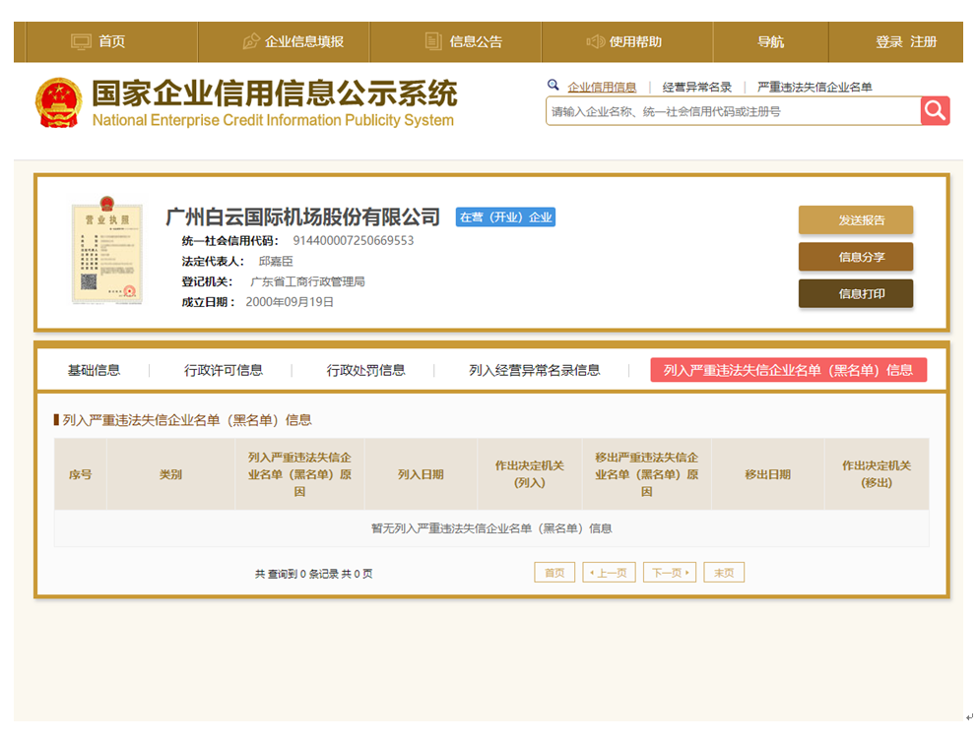
注：报价人须按上述格式要求截图并加盖公章，截图清晰显示报价人单位名称及列入严重违法失信企业名单（黑名单）信息，否则将被认定为无效报价文件。

附录9
“信用中国”网站（www.creditchina.gov.cn）截图格式要求

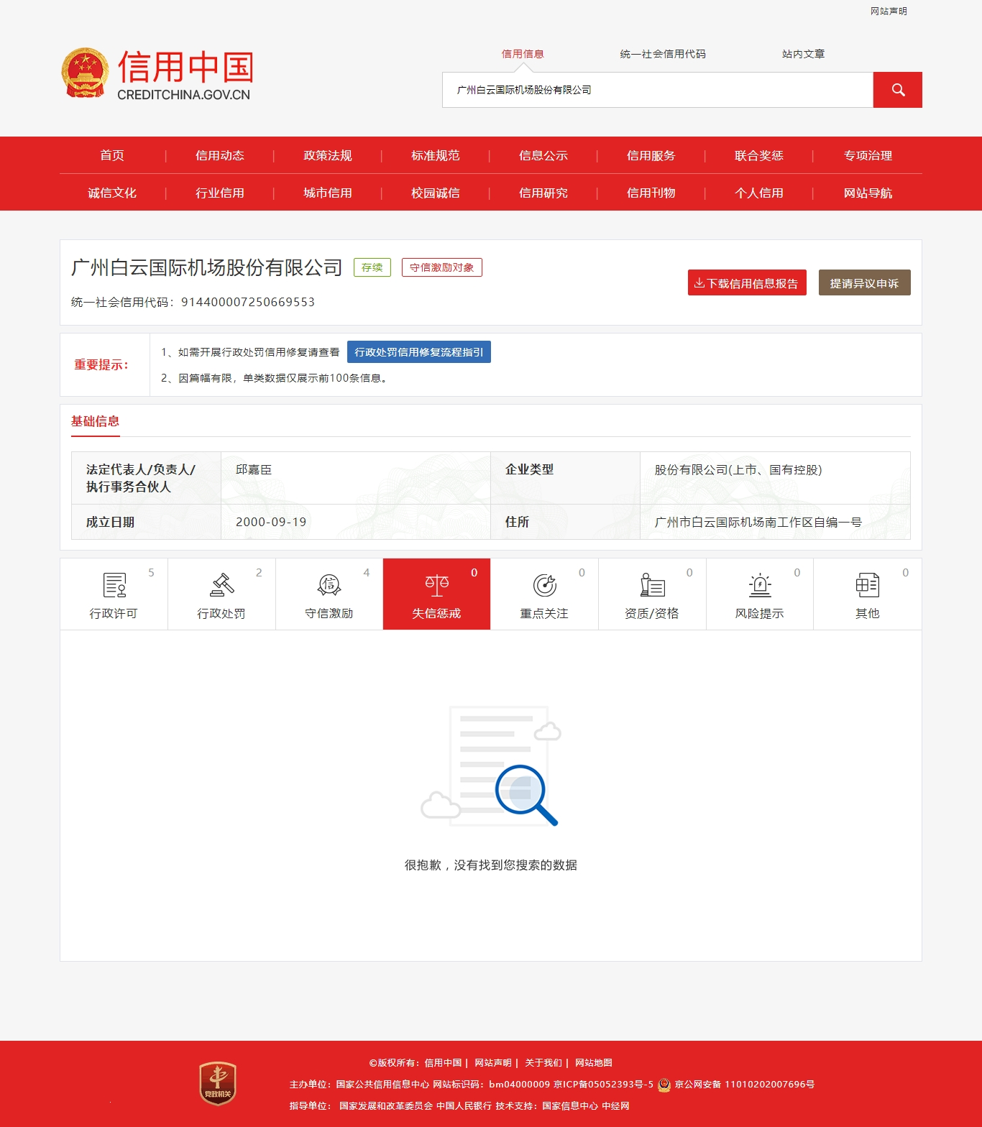

注：报价人须按上述格式要求截图并加盖公章，截图清晰显示报价人单位名称及列入失信惩戒信息，否则将被认定为无效报价文件。

附录10

“中国执行信息公开网”网站截图
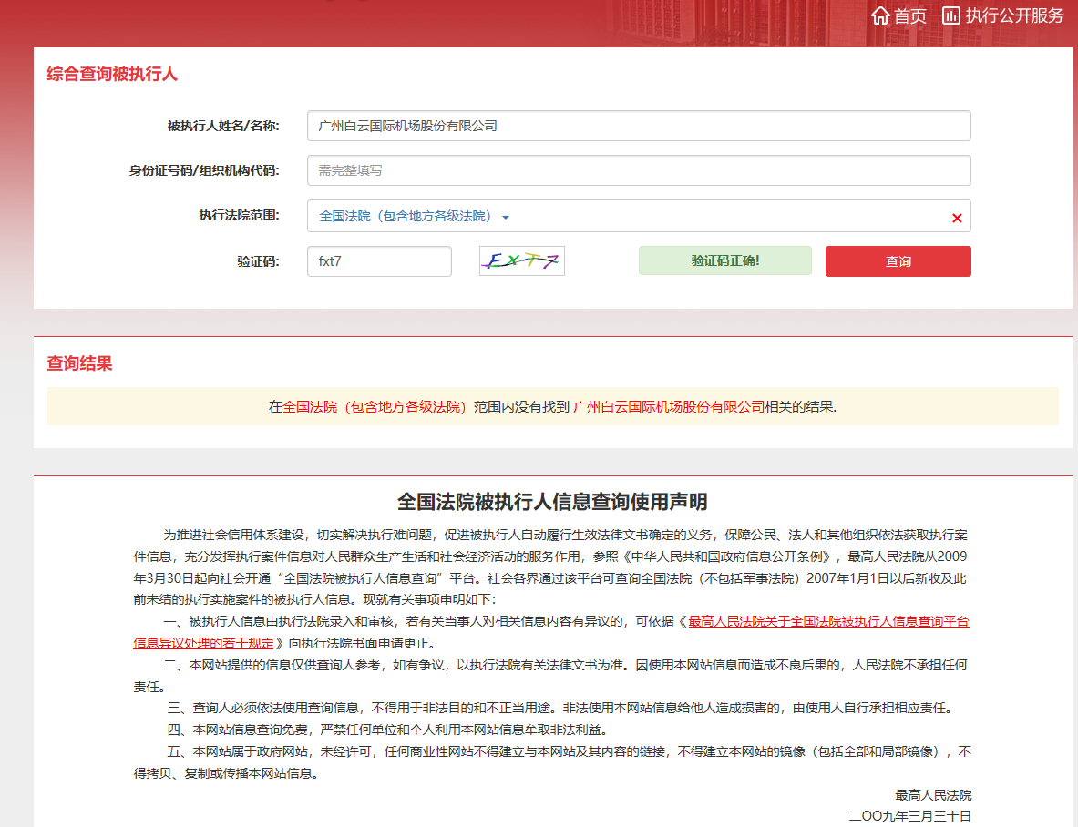
注：报价人须按上述格式要求截图并加盖公章，截图清晰显示报价人单位名称及查询结果，否则将被认定为无效报价文件。

附录11
资格审查和报价文件有效性审查表
项目名称：广州白云国际机场股份有限公司运行控制中心信息系统等级保护测评项目
序号 | 报价人名称  审查项目
1 | 报价人必须为具备本项目履约能力的在中华人民共和国境内注册的独立的企业法人，并提供营业执照复印件。
2 | 报价人具有增值税一般纳税人资格（需提供相应证明文件并加盖公章）
3 | 广东省机场管理集团有限公司采购、招商管理网络平台合作商登记表并加盖公章
4 | 2018年1月1日至今，报价人没有因腐败或欺诈行为而被政府或业主宣布取消投标资格；同时，2018年1月1日年至今报价人（包括其关联公司）与采购人无发生各种诉讼、仲裁和不良投诉。（须就此项内容提供承诺函并加盖报价人公章）。
5 | 报价人不得被列为“失信惩戒”，以“信用中国”网站（www.creditchina.gov.cn）查询为准，报价人需在采购公告发布后从“信用中国”网站下载信用评估报告并加盖公章。
6 | 报价人不得被列为严重违法失信企业名单（黑名单），以“国家企业信用信息公示系统”网站（ww.gsxt.gov.cn）查询为准，报价人需在采购公告发布后从“国家企业信用信息公示系统”网站截图并加盖公章。
7 | 报价人不得被列入中国执行信息公开网（http://zxgk.court.gov.cn/）的全国法院失信被执行人名单，报价人需在竞价公告发布后从“中国执行信息公开网”网站截图并加盖公章（截图格式见附录10）；
8 | 有法定代表人证明书及法人授权书
9 | 报价函有法定代表人或授权代表签字且加盖公章；
10 | 报价表有法定代表人或授权代表签字且加盖公章；
11 | 报价有效期符合采购文件规定（90个日历日）；
12 | 报价没有超过最高限价；
13 | 供应商递交一种报价方案和报价；
14 | 完成工时的服务承诺；
结论 | 是否通过并进入下一阶段评审

注：1.每一项目符合的打“√”，不符合的打“×”，并在备注中说明理由。出现一个“×”的结论为“不通过”。
2.表中全部条件满足为“符合”的结论为“通过”，同意进入下一阶段评审。
3.若专家意见不一致时，则按少数服从多数的原则决定该报价人是否通过资格及有效性审查，进入下一阶段评审。
4.结论一栏应写“通过”“不通过”。

评委签名：

日期：

第五部分

用户需求书

一、项目概况
广州白云国际机场股份有限公司运行控制中心危机管理平台与生产可视化系统现已经准备投入使用，为确保系统安全稳定的运行且满足国家、行业及股份公司对系统安全的要求，现需完成证件系统等级保护（二级）测评及相关信息安全服务工作，确保系统通过等级保护测评并长期处于安全、稳定的状态。
采购内容 | 数量 | 最高限价
广州白云国际机场股份有限公司运行控制中心  信息系统等级保护测评项目 | 1项 | 人民币：7.6万元

- 项目内容、规模
2.1服务内容
项目 | 主要内容 |  |  | 数量 | 测评系统个数
一、等保系统定级备案
定级备案 |  | 协助业主完成二级系统定级报告、备案表、定级专家评审等工作，并协调广州公安相关部门进行备案工作 |  | 1项 | 2
二、等保等级测评阶段
安全技术等级测评 |  | 物理安全测评 | 根据等保二级单项测评表单，对系统物理安全、网络安全、主机安全、应用安全、数据及备份安全进行访谈和检查 | 1项 | 2
 |  | 网络安全测评 | 根据等保二级单项测评表单，对系统物理安全、网络安全、主机安全、应用安全、数据及备份安全进行访谈和检查 | 1项 | 2
 |  | 主机安全测评 | 根据等保二级单项测评表单，对系统物理安全、网络安全、主机安全、应用安全、数据及备份安全进行访谈和检查 | 1项 | 2
 |  | 应用安全测评 | 根据等保二级单项测评表单，对系统物理安全、网络安全、主机安全、应用安全、数据及备份安全进行访谈和检查 | 1项 | 2
 |  | 数据及备份安全测评 | 根据等保二级单项测评表单，对系统物理安全、网络安全、主机安全、应用安全、数据及备份安全进行访谈和检查 | 1项 | 2
安全管理等级测评 |  | 安全管理制度 | 根据等保二级单项测评表单，对系统安全管理制度、安全管理机构、人员安全管理、系统建设管理、系统运维管理进行访谈和检查 | 1项 | 2
 |  | 安全管理机构 | 根据等保二级单项测评表单，对系统安全管理制度、安全管理机构、人员安全管理、系统建设管理、系统运维管理进行访谈和检查 | 1项 | 2
 |  | 人员安全管理 | 根据等保二级单项测评表单，对系统安全管理制度、安全管理机构、人员安全管理、系统建设管理、系统运维管理进行访谈和检查 | 1项 | 2
 |  | 系统建设管理 | 根据等保二级单项测评表单，对系统安全管理制度、安全管理机构、人员安全管理、系统建设管理、系统运维管理进行访谈和检查 | 1项 | 2
 |  | 系统运维管理 | 根据等保二级单项测评表单，对系统安全管理制度、安全管理机构、人员安全管理、系统建设管理、系统运维管理进行访谈和检查 | 1项 | 2
工具测试 |  | 漏洞扫描 | 利用专业技术工具对系统进行测试，包括漏洞扫描、数据库漏洞扫描 | 1项 | 2
 |  | 配置基线核查 | 采用配置核查设备或人工检查方式对应用系统、主机系统、数据库系统以、安全设备及网络设备的配置进行检查，确定是否符合等保安全要求 | 1项 | 2
 |  | web安全扫描测试 | 采用web扫描工具对系统应用进行安全测试 | 1项 | 2
分析与报告编制阶段 |  | 测评结果判定 | 对单项测评结果检查结果进行评定与分析，并综合所有单项检查结果进行差距测评报告编写及整改报告编写与评审 | 1项 | 2
 |  | 测评结果汇总分析 | 对单项测评结果检查结果进行评定与分析，并综合所有单项检查结果进行差距测评报告编写及整改报告编写与评审 | 1项 | 2
 |  | 系统整体测评分析 | 对单项测评结果检查结果进行评定与分析，并综合所有单项检查结果进行差距测评报告编写及整改报告编写与评审 | 1项 | 2
 |  | 综合测评结论形成 | 对单项测评结果检查结果进行评定与分析，并综合所有单项检查结果进行差距测评报告编写及整改报告编写与评审 | 1项 | 2
 |  | 测评报告编制 | 对单项测评结果检查结果进行评定与分析，并综合所有单项检查结果进行差距测评报告编写及整改报告编写与评审 | 1项 | 2
 |  | 整改建议报告编制 | 对单项测评结果检查结果进行评定与分析，并综合所有单项检查结果进行差距测评报告编写及整改报告编写与评审 | 1项 | 2
 |  | 对报告进行评审 | 对单项测评结果检查结果进行评定与分析，并综合所有单项检查结果进行差距测评报告编写及整改报告编写与评审 | 1项 | 2
 |  | 综合加固结论形成 | 对单项测评结果检查结果进行评定与分析，并综合所有单项检查结果进行差距测评报告编写及整改报告编写与评审 | 1项 | 2
三、终评验收阶段
终评验收 |  | 配合终验测评公司完成信息安全二级保护终验测评工作，出具测评机构盖章的终验报告，并将结果提交至广州公安，完成信息安全等级保护项目 |  | 1项 | 2
2.2、评估依据：
服务过程中参考以下的国家技术标准，并结合白云机场的具体业务情况和上级主管部门的要求，设计出符合白云机场现状的安全检查标准。
  - 《信息安全等级保护管理办法》
  - 《信息安全技术 信息系统安全等级保护定级指南》（GB/T 22240-2008）
  - 《信息安全技术 信息系统安全等级保护基本要求》（GB/T 22239-2008）
  - 《信息系统安全等级保护测评要求》
  - 《信息系统安全等级保护实施指南》
  - 《信息系统安全等级保护测评过程指南》
  - 《计算机信息系统安全保护等级划分准则》（GB17859-1999）
  - 《信息安全技术 信息系统通用安全技术要求》（GB/T20271-2006）
  - 《信息安全技术 网络基础安全技术要求》（GB/T20270-2006）
  - 《信息安全技术 操作系统安全技术要求》（GB/T20272-2006）
  - 《信息安全技术 数据库管理系统安全技术要求》（GB/T20273-2006）
  - 《信息安全技术 服务器技术要求》（GB/T21028-2007）
  - 《信息安全技术 终端计算机系统安全等级技术要求》（GA/T671-2006）
三、项目工期
项目工期为一年。
★等级保护工作需在2022年6月30日前完成，需就此项工作提供承诺函。
四、服务团队要求
投标人必须保证从事本项目工作的相关人员具备完成合同规定的工作所需的资历和技能，并向甲方如实提供相关人员专业经验和水平的证明材料，以及其他的投标人认为有必要提供的资料。
投标人需要成立项目服务团队。
具有PMP或者ITSS项目管理资质人员不少于1人。
项目经理须具备5年或以上信息安全服务经验，并具有项目管理资质证书。
项目经理与技术服务人员必须为广州本地工作人员。
若投标人需要更换核心服务人员，应提前以书面方式通知招标人项目总负责人，只有获得招标人项目总负责人的正式批准后方能进行更换。
五、安全保密要求
服务提供方须与招标人签署相关保密协议，同时要求提供服务方与其服务人员就本次服务签署的保密协议。
- 服务工具要求
- 漏洞扫描工具要求

要求项 |  | 详细描述
 | 未知资产 | 工具具备支持未知资产探测发现功能，提供基于对IP、端口的探测功能
 | 未知资产 | ▲工具需支持探测详情说明，提供地址、服务器特征等详细（请提供相应截图证明并加盖厂家公章）
漏洞检测功能 | 系统扫描 | ▲工具应具备操作系统、数据库、网络设备等主流系统的漏洞库列表，并提供至少20种以上的漏洞库分类（请提供相应截图证明并加盖厂家公章）
漏洞检测功能 | 系统扫描 | 工具漏洞库列表数量必须大于65000条，提供详细的漏洞描述和对应的解决方案描述；漏洞知识库与CVE、CNCVE、CNNVD、CNVD、Bugtraq等主流标准兼容
漏洞检测功能 | 系统扫描 | 工具具备对主流的数据库软件的漏洞检查，支持Oracle、MySQL、SQL server、DB2等数据库的安全漏洞检查，并提供至少600种相关漏洞库
漏洞检测功能 | 系统扫描 | ▲工具具备对DNS服务的安全漏洞检查，包括DNS缓存中毒、DNS拒绝服务漏洞、签名欺骗等至少100种以上的相关漏洞库（请提供相应截图证明）
漏洞检测功能 | 系统扫描 | ▲工具具备对iOS、Android、Blackberry、windowsphone等操作系统，并提供至少50种以上的相关漏洞库（请提供相应截图证明并加盖厂家公章）
漏洞检测功能 | 系统扫描 | ▲工具具备对后门检测的安全漏洞检查，包括对Microsoft IIS、特洛伊木马检测、Mac OS X恶意程序等常见后门漏洞的安全检测，并提供至少100种以上的相关漏洞库（请提供相应截图证明并加盖厂家公章）
漏洞检测功能 | 系统扫描 | ▲工具具备对常见P2P软件的安全漏洞检测，包含对常见的电驴、iTunes、BitTorrent等软件的安全检测，并提供至少50种以上的相关漏洞库（请提供相应截图证明并加盖厂家公章）
漏洞检测功能 | Web安全 | 工具具备基于OWASP组织发布的TOP 10攻击类型进行Web漏洞分类
漏洞检测功能 | Web安全 | ▲工具具备对网页暗链、敏感词汇、网站木马的检测（请提供相应截图证明并加盖厂家公章）
漏洞检测功能 | Web安全 | 工具具备对网站目录进行扫描识别，并用树形结构展示网站架构
漏洞检测功能 | Web安全 | ▲工具需支持对Web网站漏洞扫描的同时，查看网站漏洞情况和Web目录结构，数据进行实时同步呈现（请提供相应截图证明并加盖厂家公章）
漏洞检测功能 | Web安全 | 工具具备对扫描爬虫、扫描页面数、页面大小、例外URL、例外文件类型进行自定义检测设置
漏洞检测功能 | Web安全 | 工具具备对网站的广度或深度进行检测设置
漏洞检测功能 | 口令破解 | 工具具备专用的口令破解字典，包括密码字典、用户名字典、组合字典等多种口令破解字典
漏洞检测功能 | 口令破解 | ▲工具具备SMB、TELNET、FTP、SSH、POP3、MSSQL、MYSQL、ORACLE、DB2、SNMP等协议进行口令猜测（请提供相应截图证明并加盖厂家公章）
漏洞检测功能 | 口令破解 | ▲工具具备字典上传功能，基于协议、口令类型的字典自定义设置（请提供相应截图证明并加盖厂家公章）
漏洞检测功能 | 口令破解 | 工具具备口令猜解的速率设置，避免因频繁破解导致账户锁定的安全事件
漏洞检测功能 | 配置检查 | 工具具备专业配置核查的漏洞库，具备主流的操作系统、数据库、网络设备、安全设备的相关安全配置核查漏洞库
漏洞检测功能 | 配置检查 | 工具具备中国移动管理信息系统安全的配置核查
漏洞检测功能 | 配置检查 | 工具具备公安部的信息系统等级保护的配置核查（请提供相应截图证明并加盖厂家公章）

